**Bridge**

**Propósito**

**Bridge** es un patrón de diseño estructural que te permite dividir una clase grande, o un grupo de clases estrechamente relacionadas, en dos jerarquías separadas (abstracción e implementación) que pueden desarrollarse independientemente la una de la otra.

**Contexto y Problema**

**Problema común en diseño de software:**

En algunos sistemas, las clases pueden volverse muy complejas y difíciles de mantener cuando deben soportar múltiples variaciones de una funcionalidad. Esto puede resultar en una “explosión de clases” cuando cada variación requiere una nueva subclase.

**Ejemplo:**  
Imaginemos una aplicación multimedia que debe funcionar en diferentes dispositivos, como teléfonos y tablets, y también debe soportar varios formatos de archivos de video, como MP4 y AVI. Para cubrir cada combinación (por ejemplo, teléfono + MP4, tablet + AVI, etc.), tendríamos que crear una clase para cada dispositivo con cada formato de archivo, lo cual genera mucho código duplicado y difícil de mantener.

**Definición del Patrón Bridge**

**Bridge:**  
El patrón Bridge es un patrón estructural que permite dividir una clase compleja en dos jerarquías independientes:

* Abstracción: Define las operaciones principales de la clase, actúa como una interfaz general, y delega la parte específica a la implementación.
* Implementación: Define cómo se realizan las operaciones de la abstracción sin que esta dependa de los detalles específicos de implementación.

El patrón Bridge ayuda a separar la abstracción de su implementación para que ambas puedan evolucionar sin afectarse mutuamente.

**Estructura del Patrón Bridge**

**Componentes clave del patrón Bridge:**

1. **Abstracción:**
   * La clase base que define una interfaz para la funcionalidad que debe ser implementada. Tiene una referencia a un objeto de tipo Implementor.
2. **Implementor:**
   * Una interfaz que define los métodos específicos que deben implementarse. Representa la capa de implementación que será usada por la Abstracción.
3. **RefinedAbstraction (Abstracción Refinada):**
   * Una clase que hereda de Abstracción y que puede extender la funcionalidad, manteniendo la independencia de la implementación.
4. **ConcreteImplementor (Implementación Concreta):**
   * Clases concretas que implementan los métodos definidos en Implementor. Cada una representa una implementación específica.

Esta estructura permite que la Abstracción dependa solo de la interfaz Implementor, facilitando el cambio de implementación sin modificar la Abstracción.

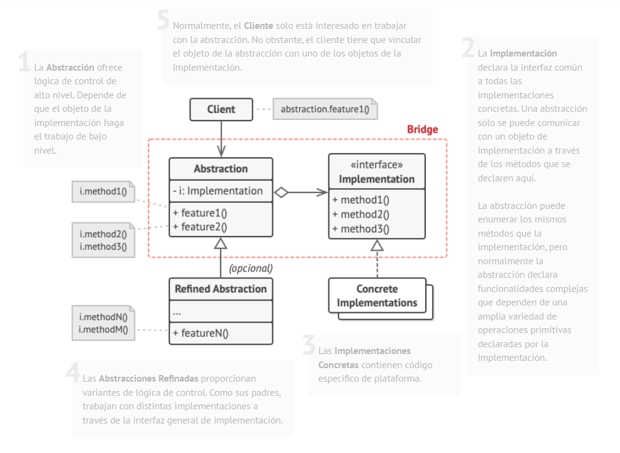

**Ejemplo Práctico**

**Contexto:**  
Supongamos que estamos desarrollando un reproductor multimedia que debe soportar diferentes tipos de dispositivos (por ejemplo, teléfono, tablet) y múltiples formatos de archivos de video (como MP4 y AVI). Sin el patrón Bridge, tendríamos que crear una clase para cada combinación (por ejemplo, ReproductorTelefonoMP4, ReproductorTabletAVI, etc.).

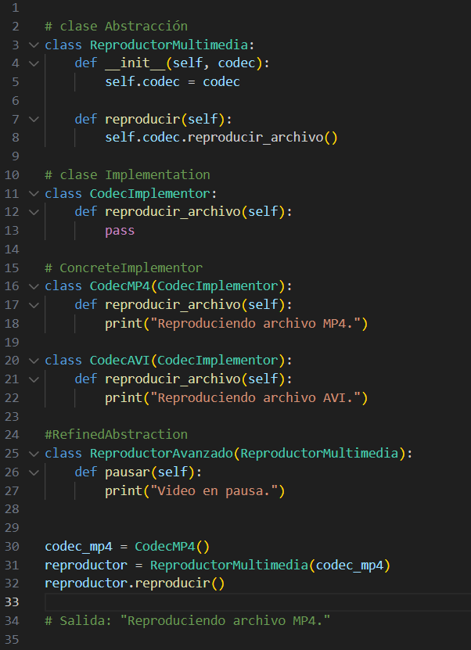

Este diseño permite cambiar el codec sin modificar la clase ReproductorMultimedia, mostrando el poder de Bridge para hacer el sistema más flexible.

**Ventajas y Desventajas**

**Ventajas:**

* **Desacoplamiento:** Permite modificar la abstracción y la implementación de forma independiente, sin que una afecte a la otra.
* **Flexibilidad:** Facilita agregar nuevas implementaciones sin cambiar la estructura general del sistema.
* **Mantenimiento:** Hace el código más manejable, especialmente en sistemas que requieren múltiples variaciones.

**Desventajas:**

* **Complejidad:** Añade más clases e interfaces, lo cual puede aumentar la complejidad del código.
* **Sobrecarga:** Si el sistema es pequeño y no requiere de múltiples variaciones, el patrón Bridge puede ser innecesario y sobrecargar el diseño.

**¿Cuándo Usar el Patrón Bridge?**

**Situaciones recomendadas:**

* **Abstracción e Implementación cambian frecuentemente:** Cuando se espera que ambas partes evolucionen y se mantengan en el tiempo.
* **Evitar explosión de clases:** Cuando una clase podría crecer en cantidad debido a combinaciones de funcionalidades, como en nuestro ejemplo de reproductores y codecs.
* **Escalabilidad:** Para sistemas que deben ser escalables y manejables, especialmente cuando hay varias combinaciones posibles de características.

**Conclusión y Preguntas**

**Conclusión:**  
El patrón Bridge es una herramienta importante en el diseño de software. Facilita el mantenimiento y escalabilidad de sistemas complejos, al desacoplar la abstracción de la implementación. Esto permite un desarrollo modular y flexible, ideal para proyectos que evolucionarán con el tiempo o que requieren combinar múltiples funcionalidades.